LAPORAN PRAKTIKUM
MATA KULIAH PEMROGRAMAN WEB



Oleh:
Bilqis Nabilah-707012500117
D4SIKC 49-04

PROGRAM STUDI S.Ter SISTEM INFORMASI KOTA CERDAS
FAKULTAS ILMU TERAPAN
UNIVERSITAS TELKOM
BANDUNG
2026

Tujuan Praktikum
Praktikum pekan kedua ini mahasiswa diberi studi kasus lalu menganalisis dan di implementasikan ke dalam php agar mahasiswa dapat memahami dan mempraktikan secara langsung berdasarkan permasalahan nyata.

Alat dan Bahan
- Laptop
- Internet
- Software

Langkah-langkah Praktikum
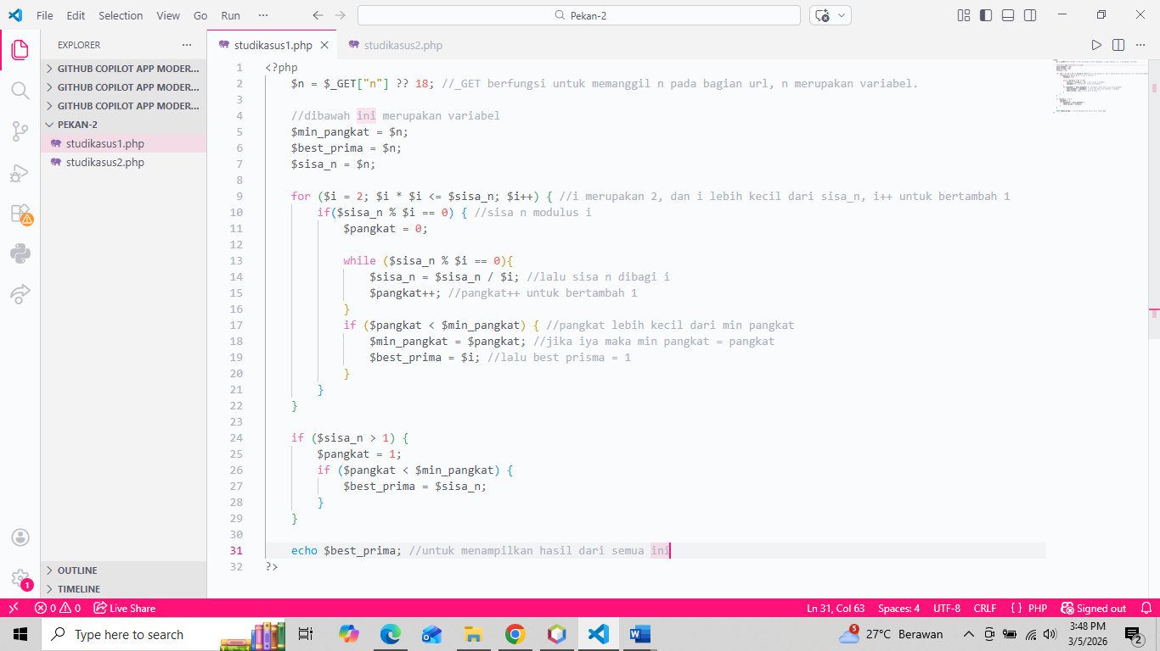
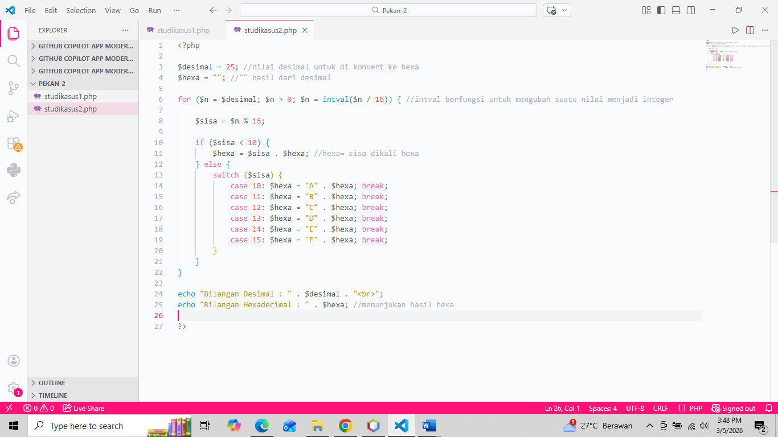
Hasil dari Program
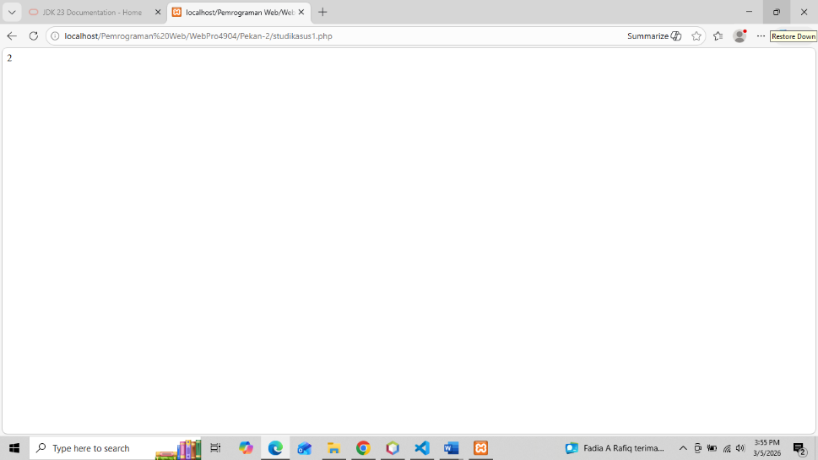
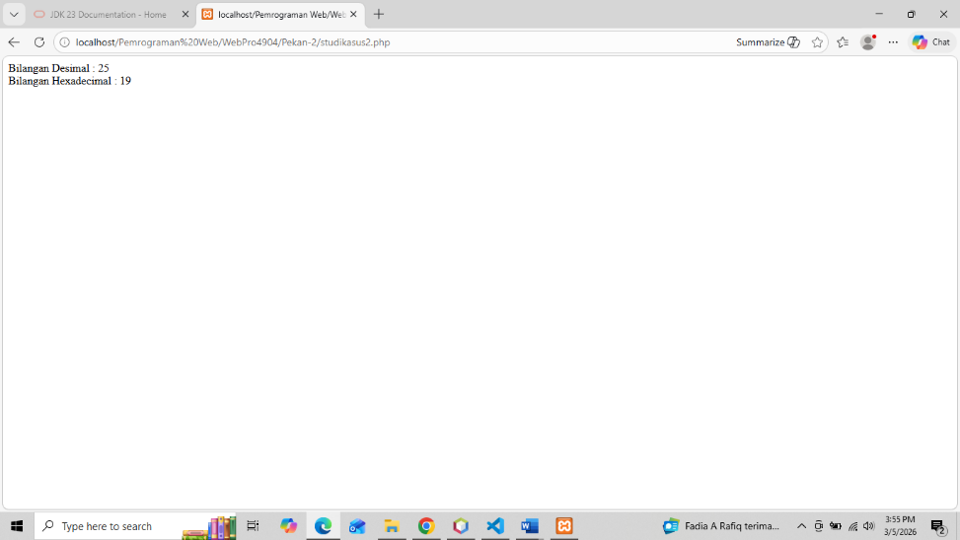

Kesimpulan
Berdasarkan praktikum yang dilakukan bahwa pemrograman web menggunakan PHP mampu memproses dan menampilkan data sesuai dengan kebutuhan studi kasus yang di berikan.

